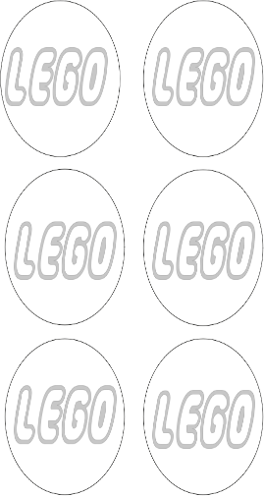

Hoera Wisse 5 jaar!

Hoera Wisse 5 jaar!

Hoera Wisse 5 jaar!

Hoera Wisse 5 jaar!

Hoera Wisse 5 jaar!

Hoera Wisse 5 jaar!

